Стратегия продвижения на рынок препарата для лечения пчел от варооза
Кадырова Виктория Юрьевна
Магистрантка
ФГБОУ ВО Алтайский ГАУ, Барнаул, Россия
E-mail: aris.sydsy@mail.ru

Существует несколько направлений формирования маркетинговых стратегий продвижения. Рост конкуренции на рынке заставляет многих производителей искать принципиально новые модели развития, формировать новую философию существования в меняющейся системе. Растут расходы на продвижение препаратов — при отсутствии уверенности в их доходности. Пытаясь сохранить прежний уровень рентабельности, фирмы-производители принимают меры по повышению эффективности производства и оптимизации структуры затрат.
Эти процессы проходят на фоне продолжающегося роста потребления препаратов для лечения пчел от варроатоза. Все это обусловливает необходимость систематизации мер стимулирования сбыта препаратов для лечения пчел от варроатоза, а также разработки схемы продвижения нового препарата на рынке [2, 3].
Особое место среди известных болезней пчел занимает варроатоз. В настоящее время для борьбы с варроатозом применяют химические препараты. Но использование препаратов на основе вредных химических веществ может отрицательно сказаться на биологии пчел и качестве продукции пчеловодства. [1].
Болезнь есть практически на всех пасеках. Поэтому исследования по разработке экологически безопасных способов борьбы с варроатозом являются актуальными [4].
Алтайский край является одним из лидеров по производству продукции пчеловодства в РФ. С каждым годом растет спрос на экологически безопасную для человека продукцию. Для того чтобы получить такую продукцию и сохранить здоровье пчел были проведены исследования.
Потенциальная необходимость приобретения пчеловодами экологически безопасных препаратов и, в частности, хвойной муки объясняется постоянно возрастающими требованиями к качеству пчеловодческой продукции и жесткими санкциями при их несоблюдении. По существующим правилам, если, например, в меде обнаружены антибиотики, то вся партия мёда подлежит утилизации. Поэтому пчеловоды, имеющие крупные и средние по численности пчелиных семей пасеки, вынуждены применять методы и препараты для лечения пчёл, которые гарантируют производство безопасной продукции пчеловодства.
Сравнительный анализ стоимости препаратов для лечения пчёл от варроатоза показывает, что цена на предлагаемые рынком экологически безопасные препараты в 2-5 раз выше, чем на препараты с вредными химическими соединениями. Но если сравнить с финансовыми потерями от возможной утилизации произведенной продукции, то решение в пользу приобретения более дорогих, но экологически безопасных препаратов.
Одним из таких препаратов является предлагаемая нами хвойная мука.
Преимущества предлагаемого способа борьбы с варроатозом медоносных пчёл:
1. Сохраняет здоровье пчёл.
2. Позволяет получать экологически безопасные продукты пчеловодства.
3. Не вызывает привыкания паразита к препарату.
4. Невысокая стоимость препарата при масштабном его производстве.

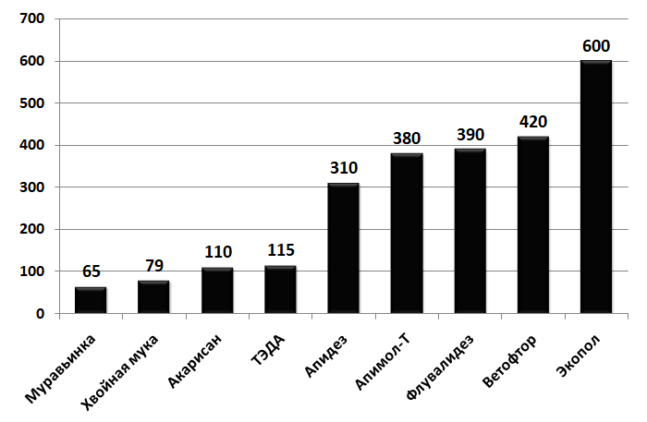
Рисунок 1 Стоимость одной обработки, руб
Проанализировав рынок препаратов для лечения пчел от варрооза мы выявили, что стоимость одной обработки предлагаемого нами препарата составляет 79 рублей.
В основе затрат на производство одной дозы препарата лежит стоимость сырья, которое производится в Волчихинском районе Алтайского края ООО «Евдокия», под названием хвойно-витаминной добавки для животных и составляет 50 рублей за 1 кг и затрат на его переработку до состояния муки с определенной фракцией, т.е. размером частиц этой муки. Затраты на переработку 1,0 кг опытной партии хвойно-витаминной добавки в муку составляют 20 рублей. На хорошем технологическом оборудовании можно получить 100% препарата, т.е. из 1,0 кг хвойно-витаминной муки получается 1 кг препарата. Себестоимость = 50+20 =70 руб.за 1 кг. Затраты на упаковку и продвижение продукции составляют 9 руб./кг.Итого:79рублей
В настоящее время, наибольшей эффективностью продвижения продукта и бренда обладают маркетинговые коммуникации сети Интернет, так как именно они позволяют создать положительную репутацию производителю продукции и повысить узнаваемость бренда.
К основным каналам продвижения нашего продукта мы отнесли:
- Социальные сети ( Telegram-канал, группа Вконтакте и др.)
- Сайт продвижения продукта (Лендинг пейдж)
- Маркетплейсы
- Доски объявлений (Авито, Юла)
Проведенное нами исследования показало, что наиболее эффективной стратегией продвижения препарата для лечения пчел являются маркетинговые коммуникации сети Интернет.
Литература
- Аветисян Г. А. Пчеловодство : учебник для научного проф. образования / Г. А. Аветисян, Ю. А. Черевко. – Москва : ИРПО; Академия, 2001. – 320 с.
- Болотова А. А., Карпунина Е. К. Роль и место маркетинговой стратегии продвижения товара в системе развития современного предприятия // Социально-экономические явления и процессы. 2020 С 20-23
- Исаенко, Л.А. Разработка и реализация стратегии маркетинга для повышения конкурентоспособности организаций потребительской кооперации / Л.А. Исаенко // Вестник Белгородского университета кооперации, экономики и права. — 2015. — № 3. — С. 363-369
- Химический и биотехнологический способы с варроатозом / М. Г. Гиниятуллин, Д. В. Шелехов, А. М. Гареев, Н. М. Ишмуратова, Г. Ю. Ишмуратов // Пчеловодство. – 2016. – № 5. – С. 26-29.

